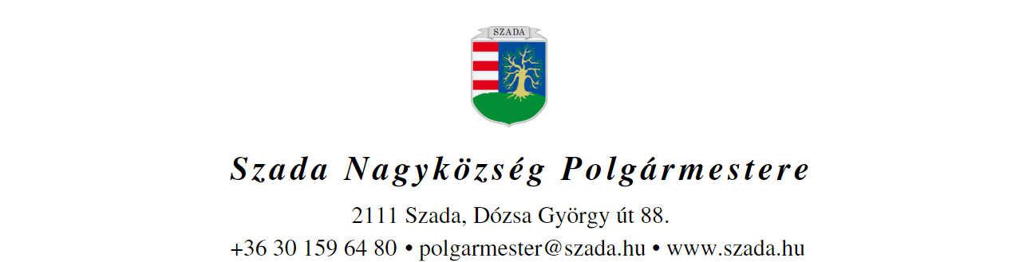

Ikt.sz.: H/695-14/2021. Előterjesztés száma: 114/2021.
ELŐTERJESZTÉS
a Képviselő-testület 2021. szeptember 30-i rendes ülésére

Előterjesztés tárgya: | Szada 4333/20 hrsz kivett ipartelep megnevezésű ingatlan megosztásának jóváhagyása
Előterjesztő: | Pintér Lajos polgármester
Előkészítette: | Szabóné Molnár Krisztina  műszaki osztályvezető
Szakmai szempontból ellenőrizte: | Dr. Jenei László András  törvényességi szakreferens
Pénzügyi szempontból ellenőrizte: | Vargáné Kurfis Erika  pénzügyi osztályvezető
Jogi, törvényességi szempontból ellenőrizte: | Dr. Jenei László András  törvényességi szakreferens
Törvényességért felelős: | Dr. Finta Béla jegyző
Tárgyalja: | Pénzügyi Bizottság, Településfejlesztési és Környezetvédelmi Bizottság
Egyeztetve, tájékoztatva:
Javasolt meghívott:
Az elfogadásához szükséges szavazattöbbség: | minősített szavazattöbbség
Az előterjesztés zárt kezelését kérjük | igen  nem

VEZETŐI ÖSSZEFOGLALÓ

Szada Nagyközség Önkormányzat tulajdonát képezi 1/1 arányban az alábbi ingatlan:

Szada belterület 4333/20 hrsz-on nyilvántartott „Kivett ipartelep” megnevezésű, 5000 m2 területű, természetben 2111 Szada, Ipari Park út 2. szám alatt található ingatlan.

Az Önkormányzat a fenti ingatlant két ingatlanná kívánja felosztani, a természetbeni állapotnak megfelelően, az előterjesztés 1. melléklete alapján.

A felosztással érintett 1 ingatlan helyett (és helyén) 2 ingatlan keletkezik, melynek ingatlan-nyilvántartási adatai a következők:

Szada 4333/25 hrsz.
művelési ága: „kivett ipartelep”
területe: 2036 m2.

Szada 4333/26 hrsz.
művelési ága: „kivett ipartelep”
területe: 2964 m2.

Az ingatlan megosztása után változatlan tulajdoni állapot marad az ingatlanon, vagyis a kialakuló területek tulajdonosa továbbra is az Önkormányzat lesz.

Melléklet:
- sz. melléklet: változási vázrajz

A fentiek alapján a következő határozati javaslatot terjesztem a Tisztelt Képviselő-testület elé.

…/2021.(IX.30.) KT-határozat

Szada Nagyközség Önkormányzatának Képviselő-testülete a 114/2021 számú előterjesztésben foglaltak szerinti telekalakításhoz hozzájárul, egyúttal felhatalmazza a Polgármestert a szükséges intézkedések megtételére.

Határidő: azonnal

Felelős: polgármester

